中国铁矿石价格指数（CIOPI）

中国钢铁工业协会 2017年1月5日印发

一、进口铁矿石价格（OPI）
1月5日，直接进口铁矿石62%品位干基粉矿到岸价格为77.25美元/吨（即1.2460美元/吨度），环比每吨上升0.12美元，升幅为0.16%；当月平均价格为77.08美元/吨。
1月5日，现货贸易进口铁矿石62%品位干基粉矿人民币含税价格为667.78元/吨，环比每吨上升0.66元，升幅为0.10%，当月平均价格为666.78元/吨。
1月5日，直接进口铁矿石58%品位干基粉矿到岸价格为66.80美元/吨（即1.1517美元/吨度），环比每吨上升0.11美元，升幅为0.16%；当月平均价格为66.69美元/吨。
1月5日，现货贸易进口铁矿石58%品位干基粉矿人民币含税价格为554.87元/吨，环比每吨下降0.51元，降幅为0.09%，当月平均价格为554.65元/吨。
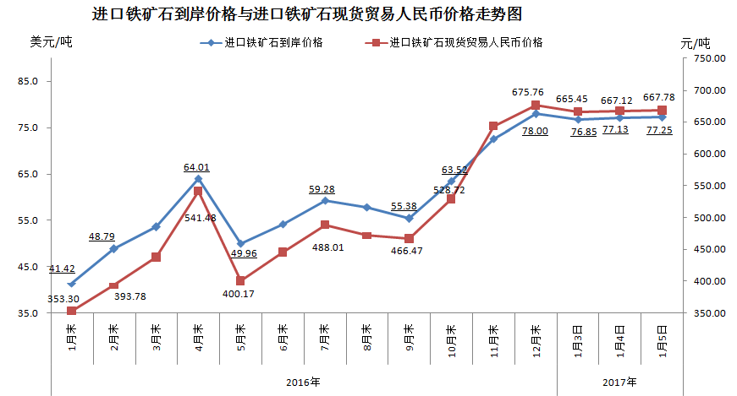
二、国产铁矿石价格
1月5日，国产铁矿石62%品位干基铁精矿含税价格为606.29元/吨，环比每吨下降0.45元，降幅为0.07%；比进口铁矿石低61.49元/吨，降幅为9.21%；当月平均价格为607.14元/吨，比进口铁矿石低59.64元/吨，降幅为8.94%。
1月5日，国产铁矿石65%品位干基铁精矿含税价格为651.64元/吨，环比每吨下降0.59元，降幅为0.09%；当月平均价格为652.64元/吨。
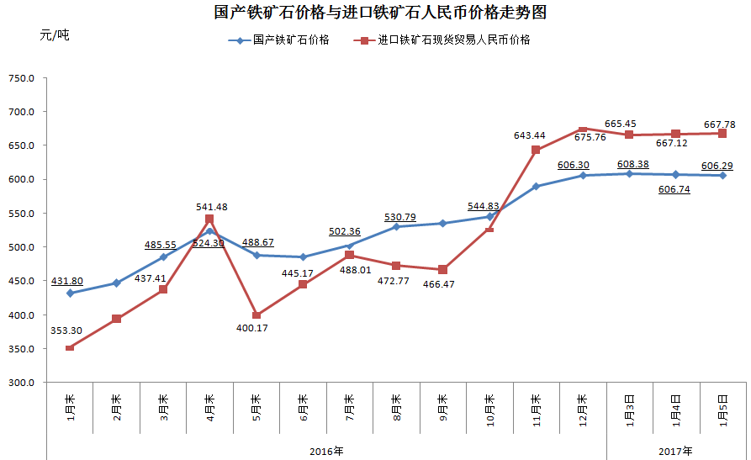
三、中国铁矿石价格指数（CIOPI）
1月5日，中国铁矿石价格指数（CIOPI）278.01点，环比上升0.35点，升幅为0.12%。其中：国产铁矿石价格指数为235.62点，环比下降0.17点，降幅为0.07%；进口铁矿石价格指数为286.01点，环比上升0.44点，升幅为0.16%。
